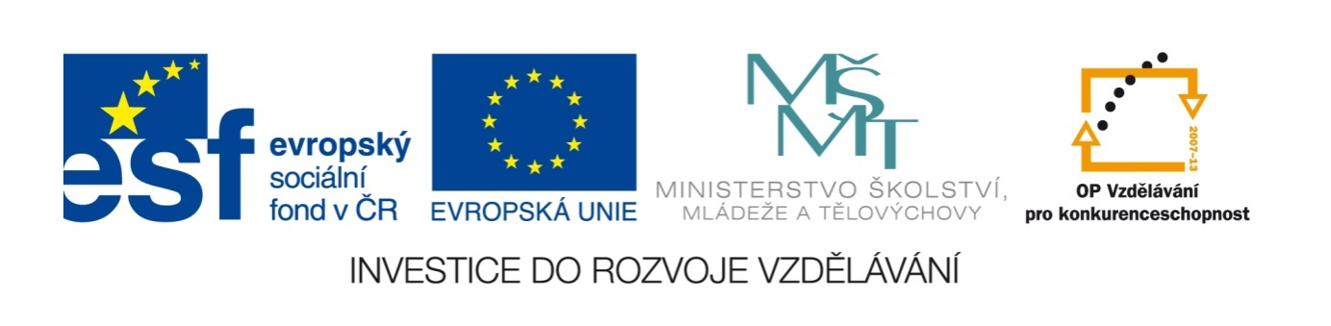

Název školy | Plavská škola
Autor | Mgr. Jana Kneřová
 | VY_32_INOVACE_02_PRV_Přírodnina_surovina_výrobek_PL
Téma | PRV 3 – Neživá příroda
Číslo projektu  Anotace | CZ.1.07/1.4.00/21.1135  Prozkoušení základních znalostí z daného tématu. Křížovka s tajenkou, třídění.  Rozvoj logického a tvořivého myšlení.

Přírodnina – surovina – výrobek – PL

- Vyřeš křížovku:

1
2
4
3
5
8
7
6

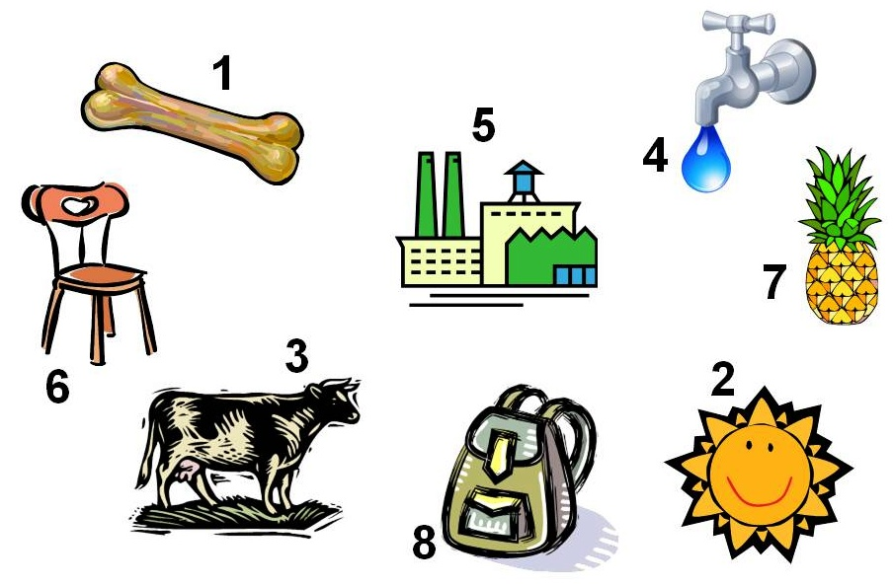

Tajenka:

- Zeleně zakroužkuj přírodniny a modře suroviny:

dřevo strom ovce vlna mléko

koza železo kůže kráva skála

- Zapiš, co se může vyrobit z modře zakroužkovaných surovin:

surovina | výrobek

- Zkus vymyslet, z jakých surovin je vyrobená tvoje nejoblíbenější hračka, surovin může být samozřejmě i víc:

Název hračky: Suroviny:

- Nakresli za domácí úkol svou nejoblíbenější hračku a přines obrázek do školy.

Přírodniny – PL - řešení:

K | O | S | T
S | L | U | N | C | E
 | K | R | Á | V | A
 | V | O | D | A
T | O | V | Á | R | N | A
 | Ž | I | D | L | E
 | A | N | A | N | A | S
 | B | A | T | O | H

Tajenka: Surovina

- Zeleně zakroužkuj přírodniny a modře suroviny:

dřevo strom ovce vlna mléko

koza železo kůže kráva skála

- Zapiš, co se může vyrobit z modře zakroužkovaných surovin:

surovina | výrobek
dřevo | stůl, židle, sešit
vlna | svetr, rukavice, šála
mléko | sýr, máslo
železo | hřebík, podkova
kůže | vesta, kabelka, boty

- Zkus vymyslet, z jakých surovin je vyrobená tvoje nejoblíbenější hračka, surovin může být samozřejmě i víc:

Název hračky: Suroviny:

- Nakresli za domácí úkol svou nejoblíbenější hračku a přines obrázek do školy.

Obrázky: www.office.microsoft.com

